ДРУШТВО ФИЗИЧАРА СРБИЈЕ
МИНИСТАРСТВО ПРОСВЕТЕ РЕПУБЛИКЕ СРБИЈЕ
ПРИРОДНО-МАТЕМАТИЧКИ ФАКУЛТЕТ, НИШ
ИНСТИТУТ ЗА ФИЗИКУ, ПМФ НОВИ САД

Задаци за општинско такмичење ученика основних школа, 2007/08. год.
7. разред
1. По правом путу, аутомобил полази нултом брзином убрзањем $a=5$ m/s${}^{2}$, а затим се креће равомерно и на крају, успорено до заустављања успорењем истог интензитета $a$. Укупно време кретања је $τ=\text{25}$s. Средња путна брзина је $v_{\text{sr}}=\text{72}$km/h. Колико времена $t$ се аутомобил кретао равномерно? Наћи брзину равномерног кретања.

2. Дечак трчи по парку сталном брзином 4,5 m/s. У једном тренутку дечак је случајно нагазио шапу пса који је мирно спавао на травњаку. Пас се одмах пробудио и потрчао за дечаком. Ако се пас креће равномерно убрзано убрзањем 1,5 m/s${}^{2}$, након колико времена ће стићи дечака? Колики пут ће пас прећи до тог тренутка? (Млади физичар бр. 96)

3. Зауставни пут воза на правом путу при доласку у станицу је 1km. Пре успоравања воз се кретао брзином 72km/h. Наћи време после ког ће се боз зауставити, његово убрзање и брзину на средини зауставног пута.

4. На тело масе 4kg, које се креће сталном брзином 16m/s, почиње да делује сила сталног интензитета која му на путу од 144m повећа брзину на 20m/s. Колики је интензитет те силе?

5. Тело масе $m=1$kg због деловања силе мења брзину кретања, као што је приказано на слици. Графички приказати силу која је деловала на тело у току времена.
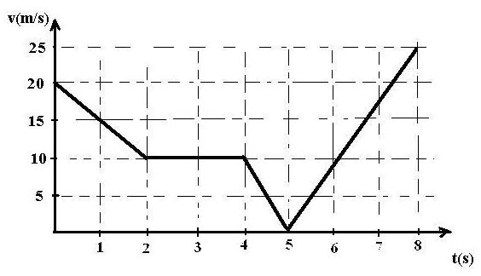
_______________________________________________________________________
Сваки задатак носи 20 поена.
Задатке припремио: др Иван Манчев
Рецензент: др Драган Гајић
Председник комисије: др Надежда Новаковић

Свим такмичарима желимо успешан рад!

Решења задатака за 7. разред (општинско такмичење, 2007/08.)

1. Обележимо са $T$време равномерно убрзаног кретања. За то време он прелази пут $s_{1}={{\text{aT}}^{2}}/2$ (2п.) и задобија брзину $v_{0}=\text{aT}$(2п.). Крећући се успорено аутомобил утроши исто време $T$ да би се зауставио при томе прелази исти пут $s_{3}={{\text{aT}}^{2}}/2$ (2п.). Укупно време кретања $τ=t+2T$ (1п.), одатле $T=(τ−t)/2$ (1п.). Дужина пута равномерног кретања $s_{2}=v_{0}t=\text{aTt}=\text{at}(τ−t)/2$ (2п.). Укупан пређени пута аутомобила је $s=s_{1}+s_{2}+s_{3}=a(τ−t{)^{2}}/4+\text{at}(τ−t)/2=a(τ^{2}−t^{2})/4$ (2п.). Средња брзина $v_{\text{sr}}=s/τ=a(τ^{2}−t^{2})/(4τ)$(3п.). Одатле за време равномерног кретања добијамо $t=τ\sqrt{1−4{v_{\text{sr}}}/(aτ)}=\text{15}s$(3п.). Брзина равномерног кретања $v_{0}=a(τ−t)/2=\text{25}m/s$(2п.).

2. Обележимо брзину дечака са $v$. Тада је пут који дечак пређе за време $t$: $s_{1}=\text{vt}$ (4п.). Пут који пређе пас за то време је $s_{2}={{\text{at}}^{2}}/2$ (4п.). Пас ће стићи дечака у тренутку када је $s_{1}=s_{2}$ (4п.) тј. $\text{vt}={{\text{at}}^{2}}/2$ (2п.). Следи да је време након кога ће дечак стићи пса $t=2v/a=6s$ (3п.). Пут који пређе пас за то време је $s_{2}={{\text{at}}^{2}}/2=2{v^{2}}/a=\text{27}m$ (3п.).

3. Успорење воза налазимо из релације $a={v_{0}^{2}}/(2s)=0,2m/{s^{2}}$ (5п.). Време заустављања је $t={v_{0}}/a=\text{100}s$ (5п.), а брзина на половини зауставног пута је $v=\sqrt{v_{0}^{2}−2a(s/2)}=\sqrt{v_{0}^{2}−\text{as}}=\text{14},1m/s$(10п.).

4. Сила је тада изразом $F=\text{ma}$ (5п.), а убрзање налазимо из израза $v^{2}=v_{0}^{2}+2\text{as}$ (5п.) одакле је $a=(v^{2}−v_{0}^{2})/(2s)$(5п.). Тада је тражена сила $F=\text{ma}=m(v^{2}−v_{0}^{2})/(2s)=2N$(5п.).

5. За сваки тачан сегмент графика дати 5 поена.
